Задания для дистанционного обучения по речевому развитию педагог Апалькова Татьяна Александровна

14 мая (четверг)
Вечерние группы
«Колокольчики», «Улыбки», «Лютики»

Уважаемые ребята и родители!
Тема нашего занятия «Повторение изученного материала. Позиция звука в слове»
Предлагаю ответить на вопросы устно.
- Что такое буква? Что мы с ней можем делать? (ВИДЕТЬ, ЧИТАТЬ, ПИСАТЬ)
- Что такое звук? Что мы с ним можем делать? (СЛЫШАТЬ, ПРОИЗНОСИТЬ)
- Где мы можем найти и определить букву или звук в слове? (В НАЧАЛЕ, СЕРЕДИНЕ, В КОНЦЕ)
- Посмотрите и вспомните нашу птичку, которая нам помогала ответить на этот вопрос!

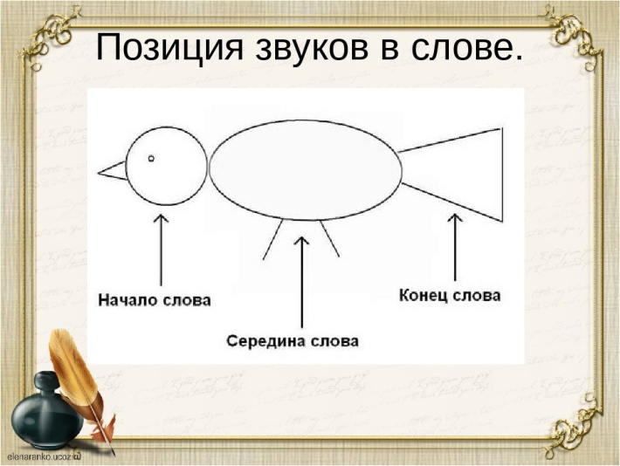

- На сколько частей мы можем разделить слово? (слово можно разделить на три части)
- Давайте устно выполним следующее задание.

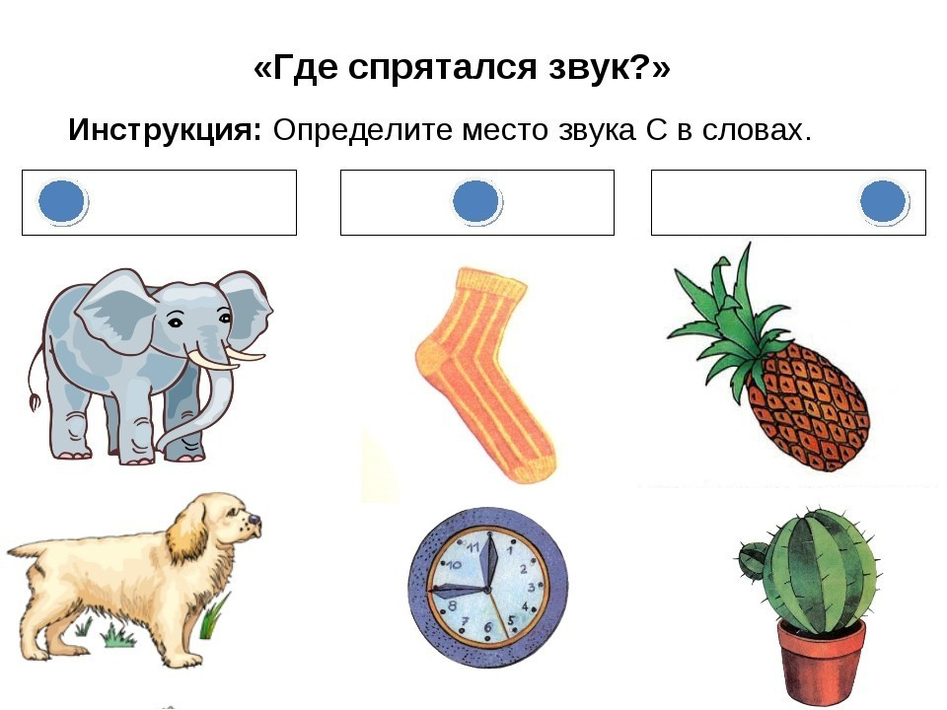

ПРОВЕРЬ СЕБЯ!

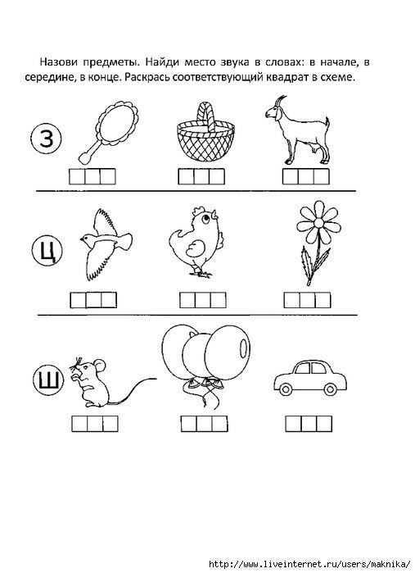
ЗАДАНИЕ ВЫПОЛНЯЕМ ПИСЬМЕННО (отчет - фото)
(раскрашиваем синим карандашом)

